**MANIPULISANJE HEXA.HTML STRANICOM**

Znaci sada kada nas je nasa aplikacija poslije slanja podataka iz forme u mockAPI i kreiranja ‘user_id’ cookie-ja prebacila na window.location.href=’hexa.html’ stranicu sada ovde zelimo da imamo kreiranu hexa.html stranicu:

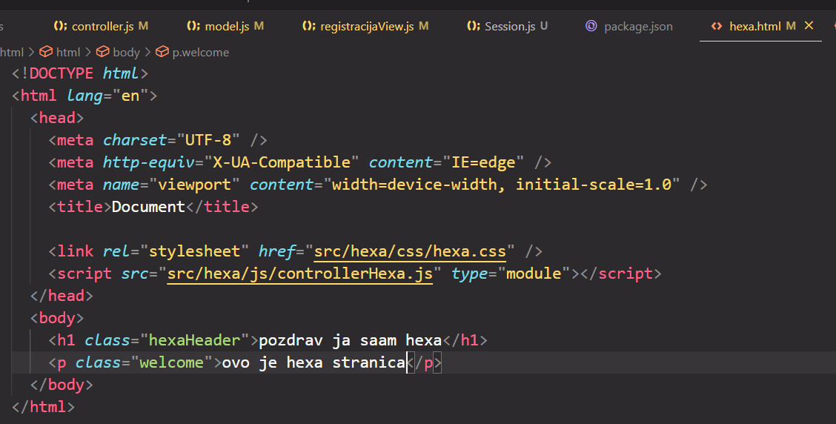

Vidimo da imamo kreiran html fajl u kojem se nalazi kod nase hexa.html stranice.Za sada je ovo pocetni kod koji cemo prosirivati tokom razvijanja aplikacije.

Takodje sam odvoji css i js hexa fajlova od index fajlova.To znaci da hexa.html ima svoj posebno odvojen css u hexa.css fajlu i svoj js nevezan za index.html.

Dakle kada nas je aplikacija prebacila sa index na hexa.html stranicu vidimo sada izgled nase stranice :

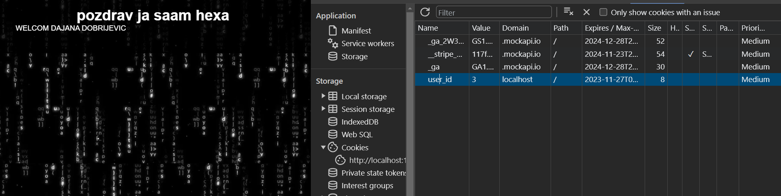

u konzoli vidimo da imamo kreirana 4 cookie-ja. Mi smo kreirali samo ovaj user_id koji je plave boje ostala 3 cookie-ja su se pojavila zato sto smo povezali nas mockAPI sa nasamo aplikacijom pa su to podaci cookie-ja od mockAPI-ja.

Dakle da bi smo upravljali podacima pomocu javaScripta za hexa.html stranicu kreirali smo za tu stranicu controllerHexa.js fajl koji ce nam biti glavni fajl za js kojeg smo povezali sa hexa.html stranicom i <script> tagu.  
Ovaj nas controllerHexa.js fajl za sada izgleda ovako:

controllerHexa.js:

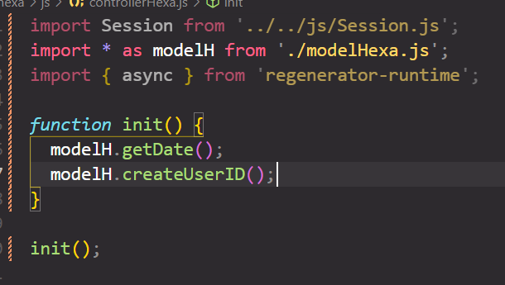

Ovde vidimo da smo uvezli (importovali) modelHexa.js fajl te da smo kreirali init() funkciju koja ce nam biti glavna izvrsna funkcija ove hexa.html stranice. U ovoj init funkciji smo pozvali modelH.getDate() i modelH.createUserID() funkcije koje smo kao sto vidimo kreirali u modelHexa.js fajlu:

modelHexa.js:

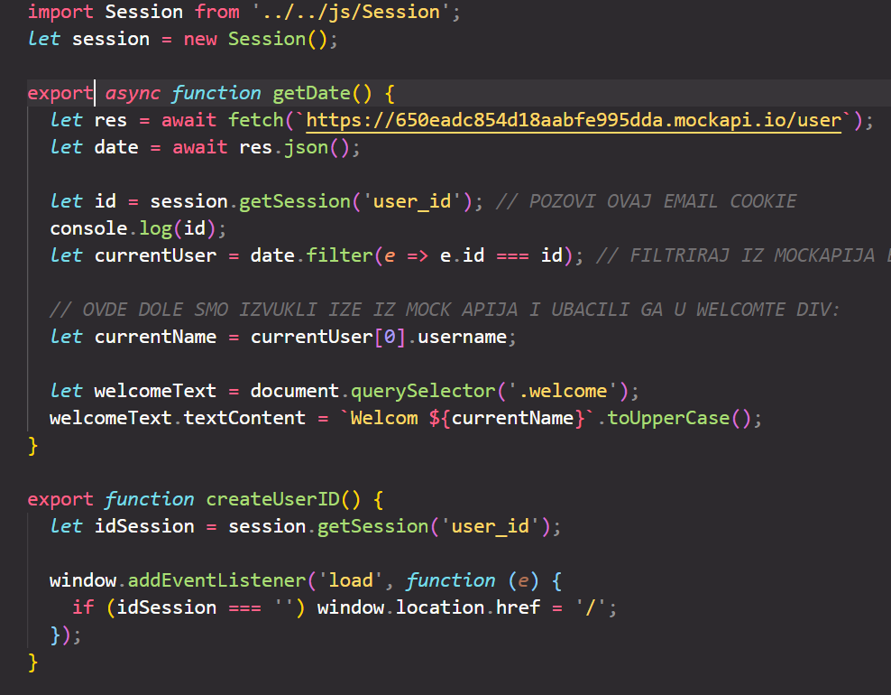Ovde smo uradili sledece:

kreiramo novu instancu Session objekta (klase).

kreiramo getData() funkciju koja povlaci podatke sa /user mockAPI-ja.

Sacuvavamo podatke u id varijablu iz ‘user_id’ cookie-ja.

U currentUser varijabli radimo da pomocu filter metode vracamo podatke onog korisnika iz mockAPI-ja koji ima isti id kao sto je vrijednost cookie-ja.  
Te podatke koristimo da bismo izvukli username vrijednost iz mockAPI-ja i koristili tu vrijednost da bi ispisali poruku dobrodoslice za trenutnog korisnika.Poruka glasi : welcom (ime trenutnog user-a).Te smo time zavrsili sa getData() funkcijom.

Sledece sto smo uradili u modelHexa.js fajlu je da smo kreirali createUserID() funkciju koja nam povlaci podatke iz cookie-ja i kada se hexa.html stranica ucita provjerava da li postoji ‘user_id’ cookie,te ako ne postoji da nas vrati na root fajl ( u ovom slucaju je to nasa index.html stranica).Ako postoji cookie ‘user_id’ onda mozemo ostati na hexa.html stranici.

OVDE MORAMO MALO DA IZMJENIMO NAS KOD IZ RAZLOGA STO CREATEuSERid() FUNKCIJA NE BI TREBALA DA BUDE DIO MODE.JS FAJLOVA NEGO CONTROLLER FAJLOVA (PO NEKOJ MVC ARHITEKTURI PISANJA KODA). PA CE SADA NAS CONTROLLERHEXA.JS I MODELHEXA.JS FAJLOVI IZGLEDATI OVAKO:

controllerHexa.js: modelHexa.js:

